Министерство образования и науки РФ

Федеральное государственное автономное

образовательное учреждение высшего образования

«Национальный исследовательский университет ИТМО»

**факультет программной инженерии и компьютерной техники**

**ЛАБОРАТОРНАЯ РАБОТА №6**

по дисциплине

‘ВЫЧИСЛИТЕЛЬНАЯ МАТЕМАТИКА’

Вариант №19

*Выполнил:*

Студент группы P3213

Свиридов Дмитрий Витальевич

*Преподаватель:*

Малышева Татьяна Алексеевна



Санкт-Петербург, 2021

**Цель работы**

Изучить численные методы дифференцирования и реализовать два из них средствами программирования. Понять их сходства и различия.

**Блок-схемы используемых методов**

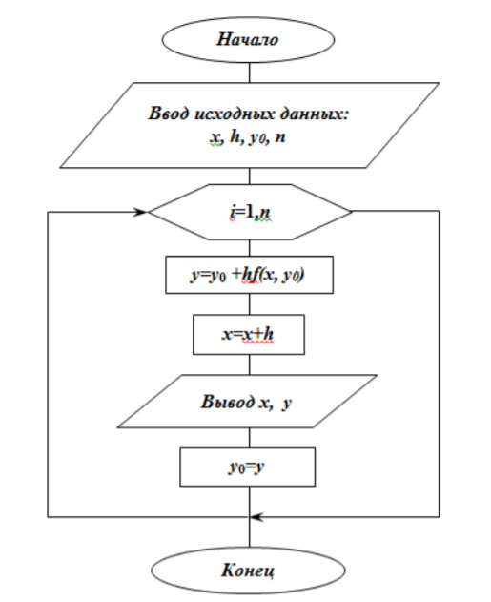

Рисунок 1 - Блок-схема метода Эйлера

**Листинг программы**



[github.com/slamach/math-lab6](https://github.com/slamach/math-lab6)

**Результаты выполнения программы**

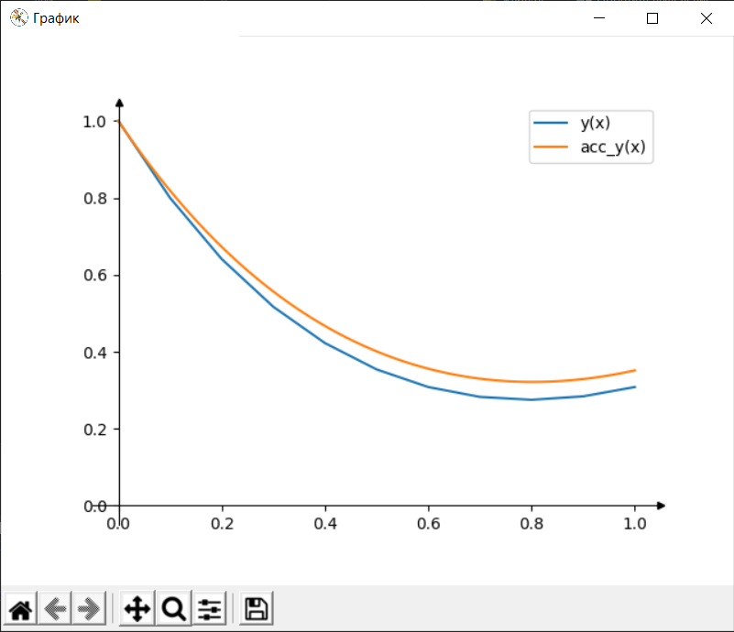

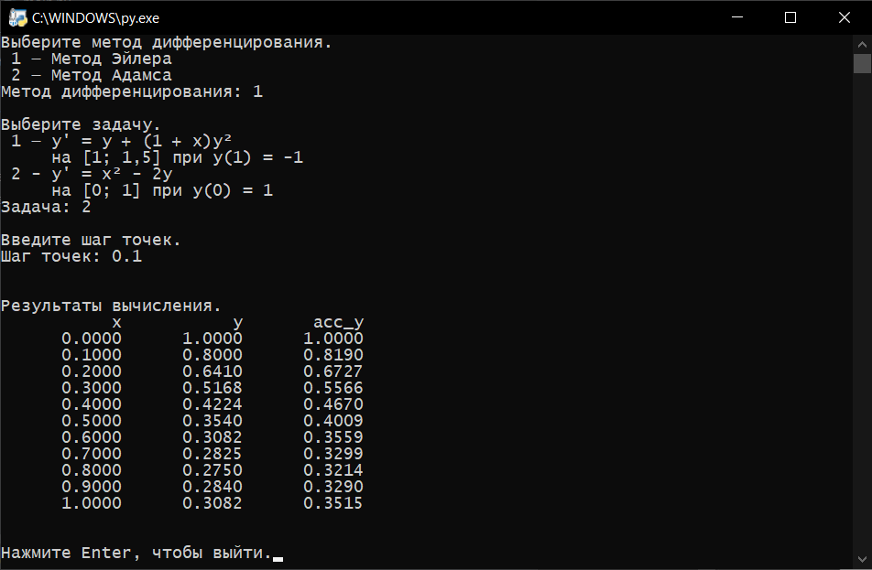

**Вывод**

В результате выполнения данной лабораторной работой я познакомился с численными метода дифференцирования и реализовал метод Эйлера и метод Адамса на языке программирования Python, закрепив знания. Также я повторил виды дифференциальных уравнений, определение задачи Коши и некоторые методы их решения.

Одношаговый метод Эйлера является самым неточным из представленных (порядок точности = 1), но в то же время и самым простым для вычислений. Многошаговый метод Адамса, который используется в моей лабораторной, имеет порядок точности = 4, его вычисления сложны и напоминают классический метод Рунге-Кутта, с тем лишь отличием, что тут каждое новое значение находится на основе 4-х предыдущих, а не 1.